Отчёт по лабораторной работе № 8
  - Реализация основных моделей в дискретно-событийном подходе
Талебу Тенке Франк
Аннотация
Дискретно-событийное моделирование эпидемии SIR в Julia, анализ параметров, производительности, вакцинации и модели SEIR.
Содержание

Студент: Талебу Тенке Франк
Студенческий номер: 1032224534
Лабораторная работа № 8: Реализация основных моделей в дискретно-событийном подходе

1. Введение
Работа посвящена реализации модели распространения инфекции SIR с использованием дискретно-событийного моделирования на языке Julia.

1.1 Актуальность
Дискретно-событийный подход позволяет моделировать отдельные события заражения и выздоровления и исследовать влияние случайности и параметров на динамику эпидемии.

1.2 Цель работы
Изучить дискретно-событийный подход на примере модели SIR, реализовать стохастическую модель в Julia, проанализировать влияние параметров и рассмотреть расширение до SEIR.

1.3 Задачи
- Подготовить программный комплекс из src/sir_model.jl и scripts/sir_des.jl.
- Выполнить моделирование и построить графики.
- Исследовать чувствительность к параметрам.
- Рассмотреть детерминированную длительность болезни.
- Оценить производительность.
- Добавить вакцинацию и исследовать модель SEIR.

2. Теоретическая часть
В модели SIR популяция делится на восприимчивых (S), инфицированных (I) и выздоровевших (R). В дискретно-событийной реализации изменения состояний происходят в моменты событий заражения и выздоровления.
Программный комплекс состоит из ядра src/sir_model.jl и скрипта запуска scripts/sir_des.jl. Входные данные: начальные численности групп, параметры передачи и выздоровления, длительность моделирования и, при необходимости, зерно генератора случайных чисел. Выходные данные: таблица DataFrame и график plots/sir_des.png.
Модель SEIR дополнительно вводит латентное состояние E между заражением и инфекционностью.

3. Материалы и методы
Использованы язык Julia, дискретно-событийное моделирование, таблицы DataFrame, построение графиков, а также BenchmarkTools для оценки производительности. Выполненные этапы представлены на снимках экрана.

4. Выполнение лабораторной работы
Работа включает создание программы, базовый запуск и дополнительные эксперименты.
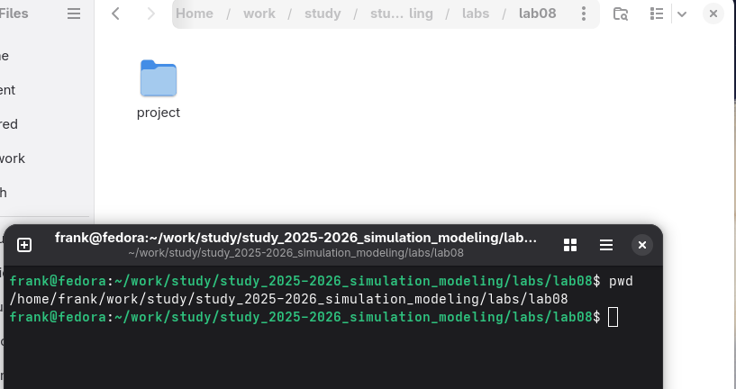
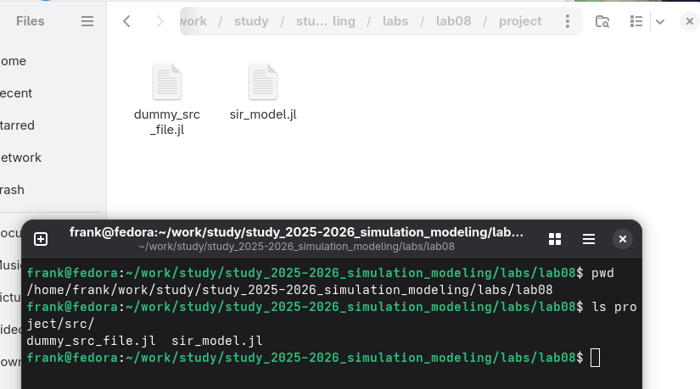
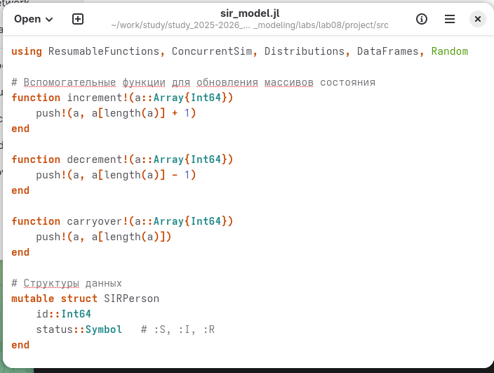
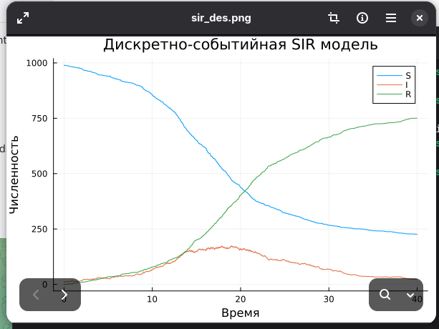
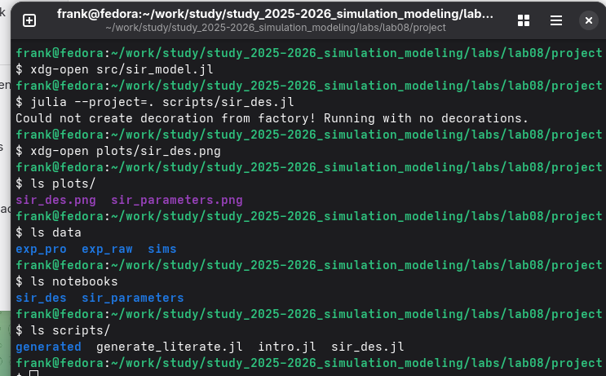
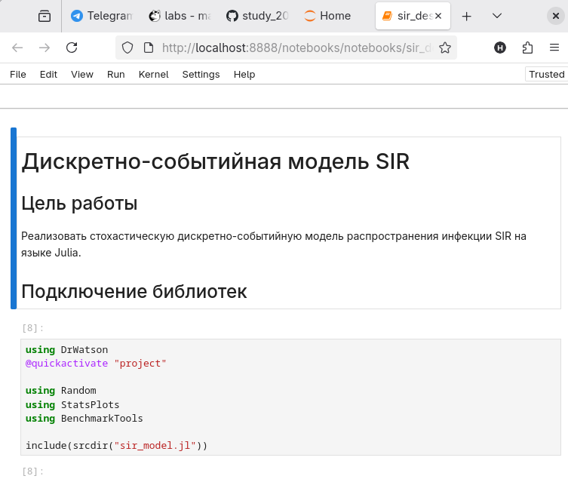
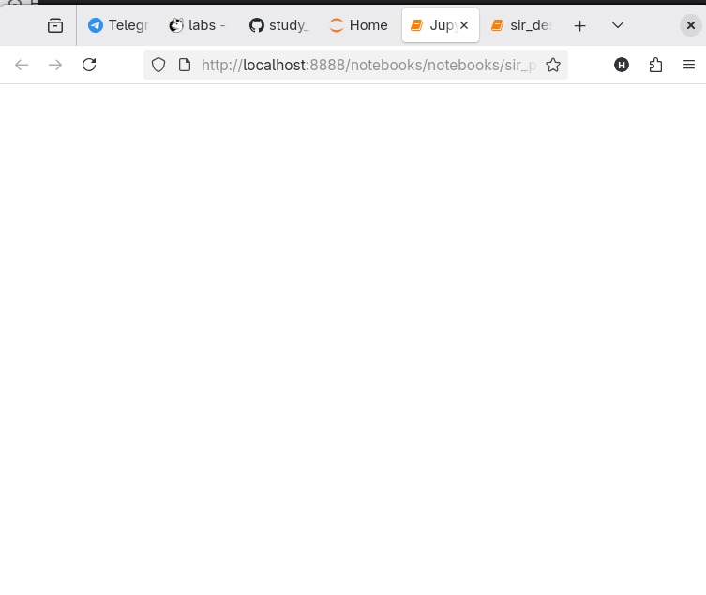
# Исходный вариант
@yield timeout(env, rand(Exponential(1/m.γ)))
# Изменённый вариант
@yield timeout(env, 1/m.γ)
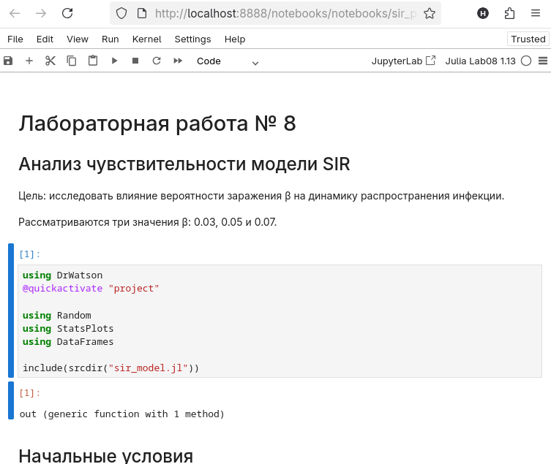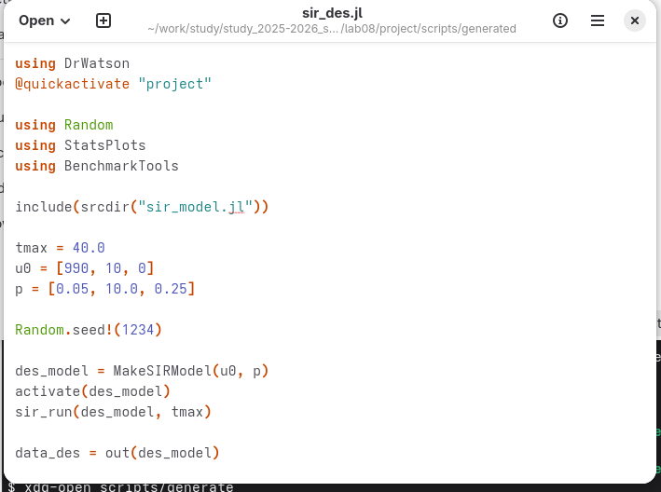
```
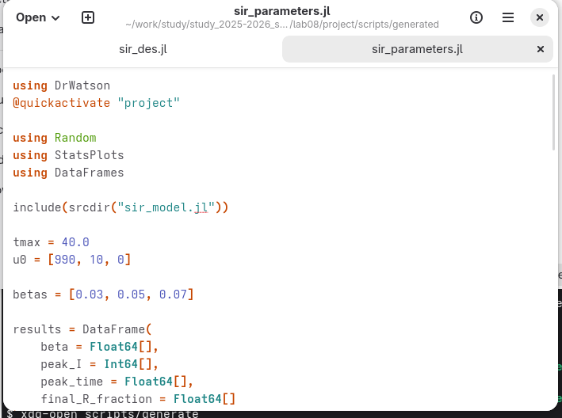
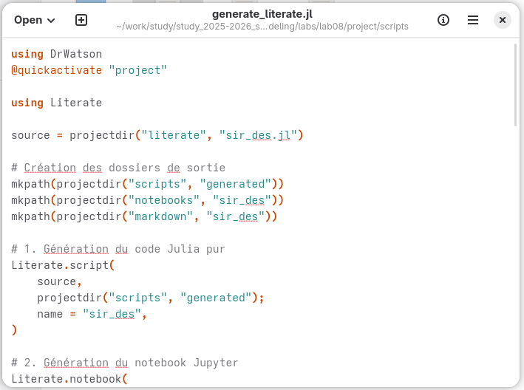
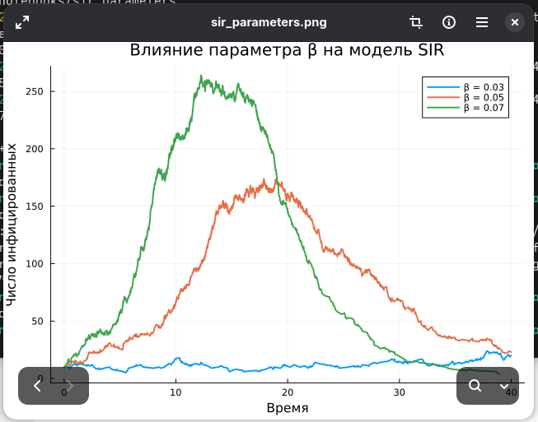
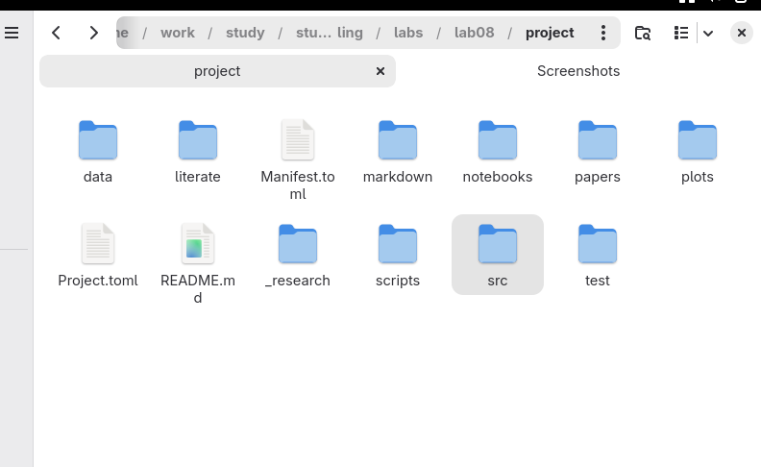
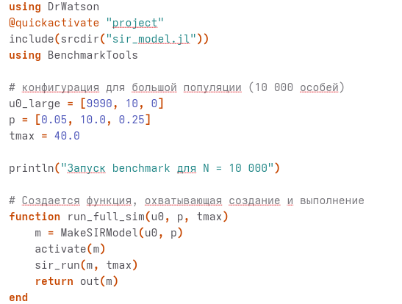
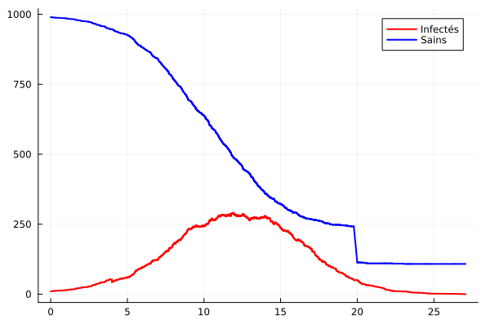

5. Результаты
Выполнен запуск дискретно-событийной модели SIR, построены графики, проведены эксперименты с параметрами, фиксированной длительностью болезни и вакцинацией. Также рассмотрена модель SEIR. Количественные результаты приведены на соответствующих снимках экрана.

6. Обсуждение результатов
Изменение параметров позволяет исследовать чувствительность динамики эпидемии. Замена случайной длительности болезни фиксированной изменяет механизм моделирования выздоровления. Вакцинация и введение латентного состояния E расширяют базовую модель SIR. Без исходных численных таблиц точные количественные сравнения не приводятся.

7. Заключение
Реализована модель SIR в дискретно-событийном подходе на языке Julia, рассмотрены дополнительные эксперименты и расширение модели до SEIR.

Список литературы
- Материалы лабораторной работы № 8 «Реализация основных моделей в дискретно-событийном подходе» (предоставленный отчёт).

